**EJERCICIO 1**

fun main() {

var edad: Int= 18

var nombre: String= "Manolo"

var apellido: String= "Buendia"

var ciudad: String= "Garzon"

var centro: String= "CADPH"

var formacion: String= "ADSI"

println("Hola su nombre es: "+nombre+" y a su apellido es: "+apellido+", su eddad es: "+edad+", es de la ciudad de "+ciudad+" del centro de formacion "+centro+" y su programa de formacion es "+formacion)

println("Hola su nombre es: $nombre y a su apellido es: $apellido, su eddad es: $edad, es de la ciudad de $ciudad del centro de formacion $centro y su programa de formacion es $formacion")

}

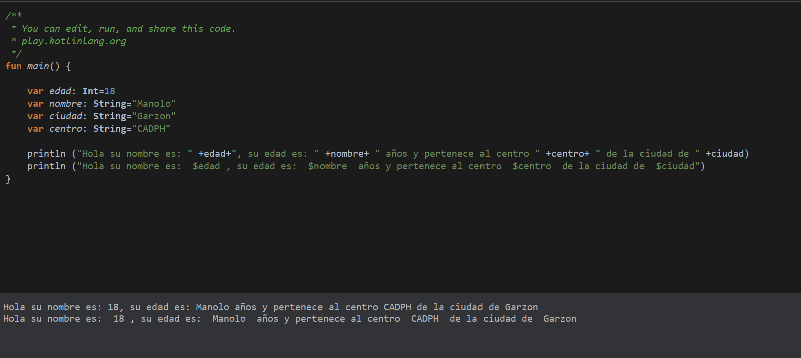

**EJERCICIO 2**

fun main() {

var nombrep: String= "Hernando"

var nombrem: String= "Isabel"

var trabajop: String= "Ganadero y Agricultor"

var trabajom: String= "Ama de Casa"

var herma: String= "Adriana, Andres, Jonathan"

println("El nombre de mi papa es: "+nombrep+" Se dedica a: "+trabajop+" El nombre de mi mama es: "+nombrem+" Se dedica a: "+trabajom+ " y mis hemranos se llaman "+herma)

println("El nombre de mi papa es: $nombrep Se dedica a: $trabajop El nombre de mi mama es: $nombrem Se dedica a: $trabajom y mis hermanos se llaman $herma")

}

